Способ обмена
Обмен между программными средствами требуется реализовать через файл с расширением xml.
Формат обмена данными – односторонний – файл с данными создаётся средствами сайта на сервере ftp, а обработка программы 1С по заданному пути получает файл и производит его загрузку. Обратно на сайт ничего автоматизировано не загружается.
Файл с данными расположен на ftp-сервере по расположению: /htdocs/xml
Имя файла постоянное: order_1C_8.xml
Полный путь: /htdocs/xml/order_1C_8.xml

Общий порядок обмена данными
- Создание файла xml средствами сайта на ftp-сервере (периодичность создания файла в рамках данного ТЗ не имеет значение)
- Ручной запуск обработки 1С и нажатие кнопки выполняющего действия
- Проверка наличия файла(ов) на ftp-сервере
- Транзакция загрузка данных
- Удаление файла на ftp-сервере в случае удачной загрузки
Ниже представлена блок-схема бизнес-процесса.
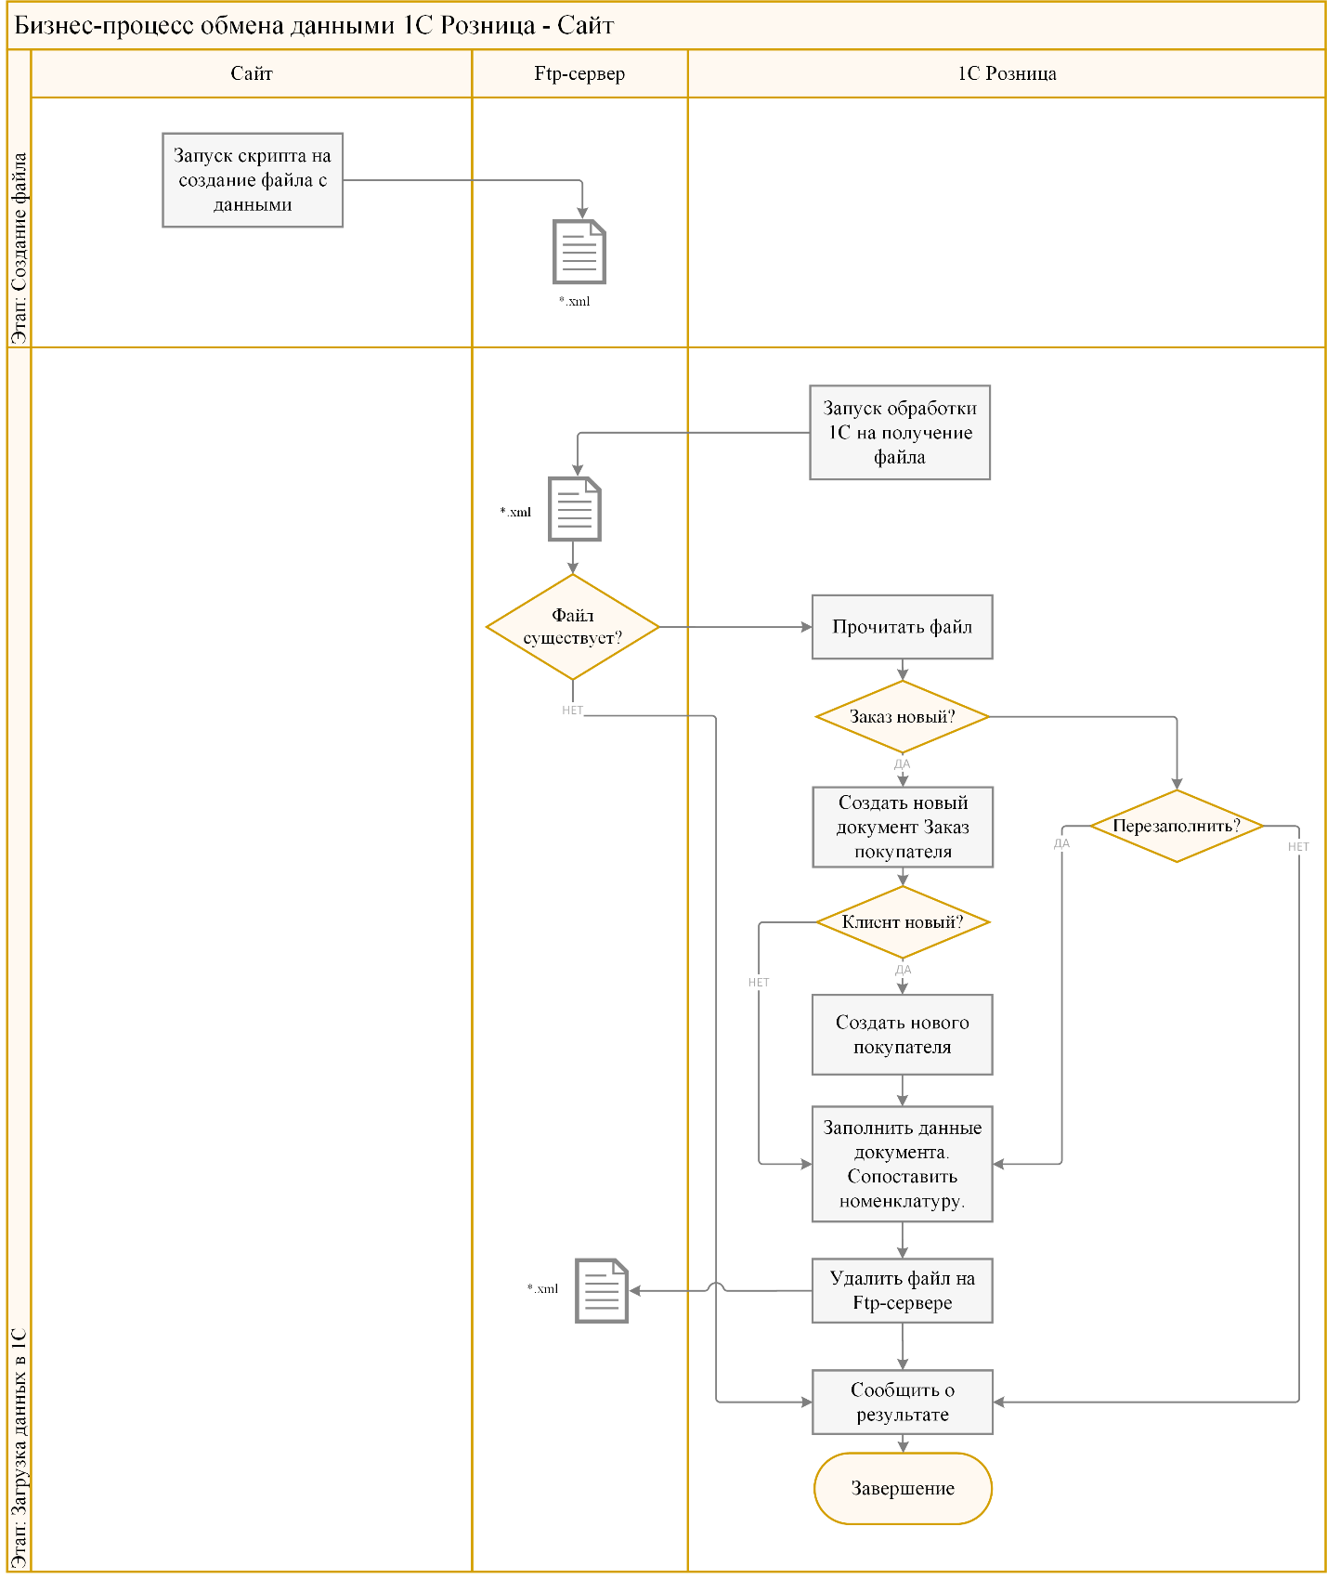

Структура файла данных
Разметка файла xml:
<Документ>
<Ид>21631</Ид>
<Номер>21631</Номер>
<Дата>2017-08-16 09:18:36</Дата>
<Дата1C>2017-08-22</Дата1C>
<Время>11:51:58</Время>
<ХозОперация>Заказ товара</ХозОперация>
<Валюта>RUB</Валюта>
<Курс>1.0000</Курс>
<Сумма>347</Сумма>
<Роль>Продавец</Роль>
<Контрагент>
<Ид>42199</Ид>
<Роль>Покупатель</Роль>
<Имя>subscriber</Имя>
<Адрес> 666902, Бодайбо, Иркутская обл., г. Бодайбо, ул. </Адрес>
<Телефон>8-904-116-09-86</Телефон>
<Email>dgddd114509@yandex.ru</Email>
<Статус>Бронзовый</Статус>
</Контрагент>
<Товары>
<Товар>
<Код>98183</Код>
<Цена>99.00</Цена>
<Количество>1</Количество>
<Наименование>LIMONI Тени для бровей "Еyebrow Shadow"</Наименование>
<Артикул>23004</Артикул>
<Цвет/>
<Категория>Макияж</Категория>
</Товар>
<Товар>
<Код>91869</Код>
<Цена>150.00</Цена>
<Количество>1</Количество>
<Наименование>LIMONI WRINKLE CARE EYE GEL PATCHES Подушечки гелевые против морщин под глазами </Наименование>
<Артикул>97793</Артикул>
<Цвет/>
<Категория>Уход за лицом и телом</Категория>
</Товар>
<Товар>
<Код>91834</Код>
<Цена>98.00</Цена>
<Количество>1</Количество>
<Наименование>
LIMONI SHEET MASK WITH HYALURONIC ACID Маска для лица cуперувлажняющая с гиалуроновой кислотой 20гр.
</Наименование>
<Артикул>97782</Артикул>
<Цвет/>
<Категория>Уход за лицом и телом</Категория>
</Товар>
</Товары>
</Документ>
…

Структура документа «Заказ клиента»
В 1С Розница, редакции 2.2 (2.2.6.28) имеет пользовательские данные:
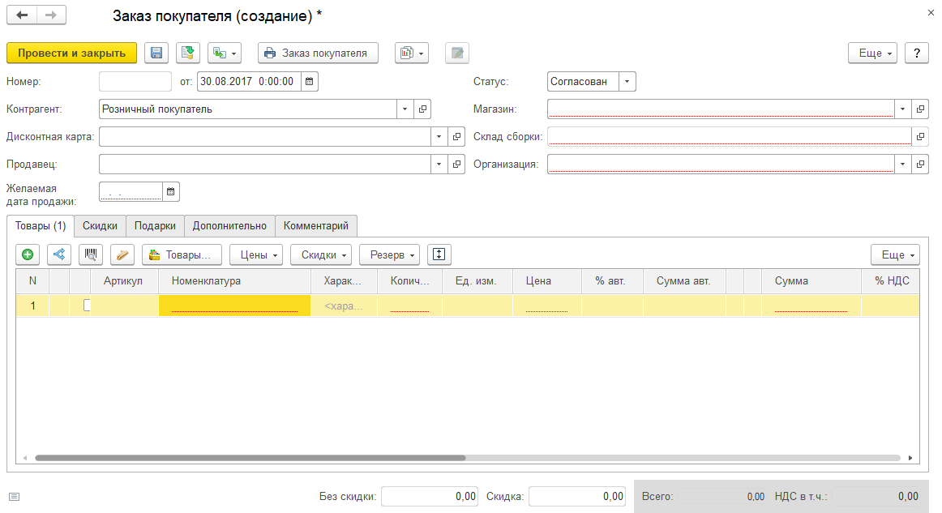
Обязательные поля подсвечены красной линией. Из шапки документа это: Номер документа, Дата документа, Контрагент, Магазин, Склад сборки, Организация, Желаемая дата продажи. Из табличной части: Номенклатура, Количество, Цена, Сумма.
На закладке «Дополнительно» представлены необязательные поля [номер] и [дата и время] заказа на сайте. 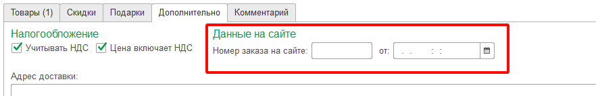

Структура справочника «Контрагенты»
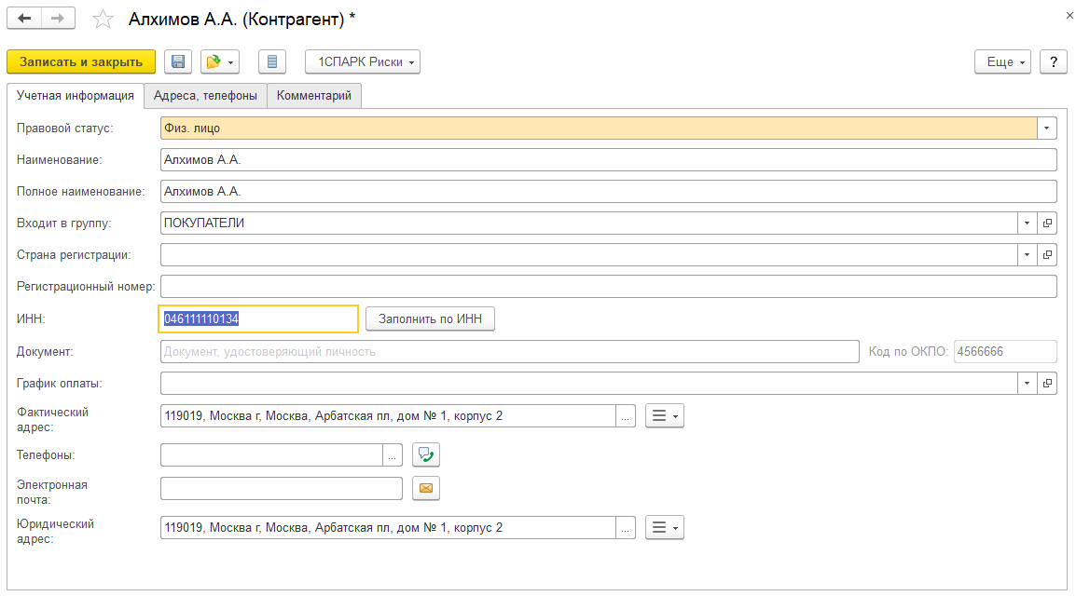
КонтактнаяИнформация – табличная часть справочника «Контрагенты» в котором хранятся адрес, телефон, почта и пр.

Сопоставление данных xml и 1С
Документ «Заказ покупателя»:
xml | 1C | Комментарий
<Документ>
<Ид>
<Номер> | ЗаказПокупателя.НомерЗаказаНаСайте | Поиск документа перед загрузкой по этому полю
<Дата> | ЗаказПокупателя.ДатаЗаказаНаСайте | Поиск документа перед загрузкой по этому полю
<Дата1C>
<Время>
<ХозОперация>
<Валюта>
<Курс>
<Сумма> |  | Сумма документа рассчитывается на основании введённых данных в таблицу Товаров
<Роль>
<Контрагент> | ЗаказПокупателя.Контрагент
<Товары> | ЗаказПокупателя.ТабличнаяЧасть.Товары
<Товар> | ЗаказПокупателя.ТабличнаяЧасть. Товары.Строка (СтрокаТЧ)
<Код> | СтрокаТЧ.Номенклатура.Код
<Цена> | СтрокаТЧ.Цена
<Количество> | СтрокаТЧ.Количество
<Наименование> |  | Номенклатура получается по полю Код
<Артикул>
<Цвет> |  | Исправить в выгрузке
<Категория>
 | ЗаказПокупателя.Номер | Дата создаётся системой автоматически при загрузке
 | ЗаказПокупателя.Дата | Время создаётся системой автоматически при загрузке
 | ЗаказПокупателя.Магазин | Указывается в настройках обработки
 | ЗаказПокупателя.Склад | Указывается в настройках обработки
 | ЗаказПокупателя.Организация | Указывается в настройках обработки
 | ЗаказПокупателя .ЖелаемаяДатаПродажи | ТекущаяДата

Перед созданием нового документа система ищет по полям НомерЗаказаНаСайте и ДатаЗаказаНаСайте. Если такая комбинация не найдена, то создаётся новый документ. Если найдена, то выдаётся сообщение пользователю «Найден существующий документ с одинаковыми полями. Перезаполнить?»

Справочник «Контрагенты»
xml | 1C | Комментарий
<Ид>
<Роль>
<Имя> | Наименование
<Адрес> | КонтактнаяИнформация{Регион, Город,…}
<Телефон> | КонтактнаяИнформация.НомерТелефона
<Email> | КонтактнаяИнформация.АдресЭП | Поиск документа перед загрузкой по этому полю
<Статус>
 | ПравовойСтатус | Заполять значением «Физ.Лицо»

Перед созданием нового «Контрагента» обработка анализирует наличие покупателя по электронной почте. Если не найден – создаётся новый. Если найден один – заполняется им. Если найдено больше чем один – то не заполняется и выдаётся сообщение пользователю. Требуется пользовательская правка в создаваемом документе.

Параметры обработки 1С
Обработка внешняя, прикрепляемая в базу данных.
Обработка должна содержать (В скобках указан тип данных 1С):
- Параметры доступа к ftp-серверу:
  - Адрес в сети или ip (Строка[50])
  - Имя пользователя (Строка[50]))
  - Пароль (Строка[50]))
  - Путь к папке в котором должны находиться файлы (Строка[255])
- Параметры заполнения по умолчанию:
  - Магазин (СправочникСсылка.Магазины)
  - Склад (СправочникСсылка.Склады) с подчинением полю «Магазин»
  - Организация (СправочникСсылка.Организации)
После установки значений параметры должны сохранятся при последующем открытии.

Ограничения проекта

Работы по данному проекту не затрагивают какие-либо работы Исполнителем на стороне сервера – настройка сервера ftp, уровень прав, настройка антивирусных программ для работы обмена, создание скриптов по созданию файла xml и его структуру.

